Rallye Lecture Cycle 3 | La princesse au petit pois  Hans Christian Andersen (éditions Lire C’est Partir) |  | 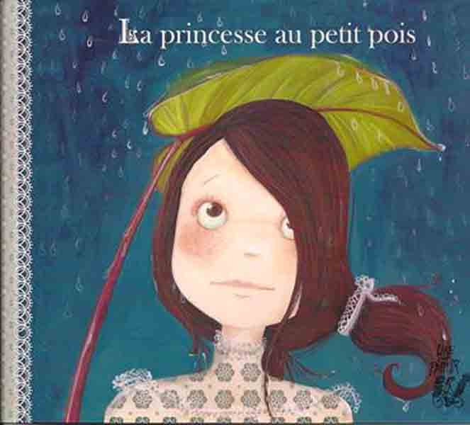
1 - Qui cherche à épouser une princesse ?  a) Il s’agit d’un chevalier courageux.  b) Il s’agit d’un jeune prince.  c) Il s’agit d’un riche seigneur. |  | 6 - Que cache-t-on dans le lit de la princesse ?  a) On cache un petit pois.  b) On cache une épée.  c) On cache une noix.
2 - Pour lui, comment doit être la princesse qu’il cherche ?  a) Elle doit être une véritable princesse.  b) Elle doit être une excellente cuisinière.  c) Elle doit être une très belle femme. |  | 7 - Comment la princesse a-t-elle dormi ?  a) La princesse a très mal dormi.  b) La princesse a fait des cauchemars.  c) La princesse a dormi très longtemps.
3 - Quel temps fait-il quand la princesse se présente ?  a) Il y a un ciel bleu avec un grand soleil.  b) Il y a un violent orage avec de la pluie.  c) Il y a une tempête de neige. |  | 8 - Qu’a provoqué l’objet caché dans le lit de la princesse ?  a) L’objet a provoqué une bosse sur le front de la princesse.  b) L’objet a fait une coupure sur le dos de la princesse.  c) L’objet a rendu la peau de la princesse violette.
4 - Qui accueille la princesse ?  a) C’est un dragon féroce qui accueille la princesse.  b) C’est une méchante sorcière qui accueille la princesse.  c) C’est une vieille reine qui accueille la princesse. |  | 9 - Qu’arrive-t-il alors à la princesse ?  a) Elle se marie.  b) Elle est expulsée du château.  c) Elle part en voyage en bateau.
5 - Combien de matelas sont installés sur le lit de la princesse ?  a) La princesse dort sur 100 matelas.  b) La princesse ne dort sur aucun matelas.  c) La princesses dort sur 20 matelas. |  | 10 - Qu’a-t-on fait de l’objet qui était caché dans le lit de la princesse ?  a) On l’a jeté à la poubelle.  b) On l’a laissé dans le lit.  c) On l’a mis dans un musée.

Rallye Lecture Cycle 3 |  |  |  |  | La princesse au petit pois  Hans Christian Andersen (éditions Lire C’est Partir)
CORRECTION
1 - Qui cherche à épouser une princesse ?  b) Il s’agit d’un jeune prince. |  |  |  |  |  |  | 6 - Que cache-t-on dans le lit de la princesse ?  a) On cache un petit pois.
2 - Pour lui, comment doit être la princesse qu’il cherche ?  a) Elle doit être une véritable princesse. |  |  |  |  |  |  | 7 - Comment la princesse a-t-elle dormi ?  a) La princesse a très mal dormi.
3 - Quel temps fait-il quand la princesse se présente ?  b) Il y a un violent orage avec de la pluie. |  |  |  |  |  |  | 8 - Qu’a provoqué l’objet caché dans le lit de la princesse ?  c) L’objet a rendu la peau de la princesse violette.
4 - Qui accueille la princesse ?  c) C’est une vieille reine qui accueille la princesse. |  |  |  |  |  |  | 9 - Qu’arrive-t-il alors à la princesse ?  a) Elle se marie.
5 - Combien de matelas sont installés sur le lit de la princesse ?  c) La princesses dort sur 20 matelas. |  |  |  |  |  |  | 10 - Qu’a-t-on fait de l’objet qui était caché dans le lit de la princesse ?  c) On l’a mis dans un musée.
Question | 1 | 2 | 3 | 4 |  | 5 |  | 6 | 7 | 8 | 9 | 10
Points | 1 | 1 | 1 | 1 |  | 1 |  | 1 | 1 | 1 | 1 | 1

